МИНИСТЕРСТВО ПРОСВЕЩЕНИЯ РЕСПУБЛИКИ БАШКОРТОСТАН
Государственное автономное ПРОФЕССИОНАЛЬНОЕ ОБРАЗОВАТЕЛЬНОЕ УЧРЕЖДЕНИЕ
УФИМСКИЙ КОЛЛЕДЖ СТАТИСТИКИ, ИНФОРМАТИКИ И ВЫЧИСЛИТЕЛЬНОЙ ТЕХНИКИ

ОТЧЕТ ПО ЛАБОРАТОРНОЙ РАБОТЕ № 3
По МДК.05.02. Разработка кода информационных систем

Выполнил студент группы 23 Веб-2
Икбаев Рамазан Фанитович
Проверил(а) преподаватель информатики
и программирования
Дмитриева Елизавета Константиновна

2025
СОДЕРЖАНИЕ
ТЕМА 3
ЦЕЛЬ 3
ЗАДАЧИ 3
ХОД РАБОТЫ 4
РЕЗУЛЬТАТЫ РАБОТЫ 6
ВЫВОД 7

ТЕМА
Приведение таблиц из не нормальной формы к нормальной форме первого, второго и третьего уровня.

ЦЕЛЬ
Научится правильно приводить таблицу к НФ разного уровня.

ЗАДАЧИ
По заданной теме из таблицы «Спортивные команды» привести его в 1НФ, 2НФ и 3НФ.

ХОД РАБОТЫ
      - Дана таблица, которую нужно будет приводить к нормальным формам (Рисунок 1).
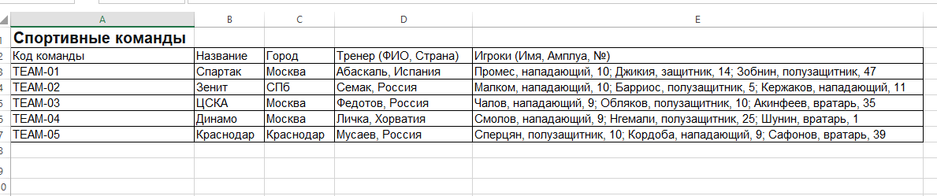
Рисунок 1. Исходная таблица.
      - Привел из исходной таблицы в 1НФ, то есть избавился от списков, сделав таблицу атомарным. Снизу таблицы выделил первичный ключ, а также функциональные зависимости (Рисунок 2).
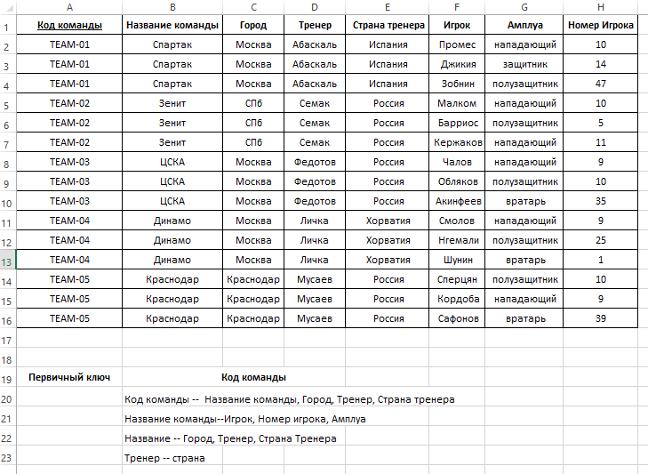
Рисунок 2. Привел к 1НФ.
      - Из таблицы 1НФ привел к 2НФ убрав частичные зависимости у таблицы, то есть разделил на две таблицы на игроков и команды. Снизу также указаны функциональные зависимости (Рисунок 3).
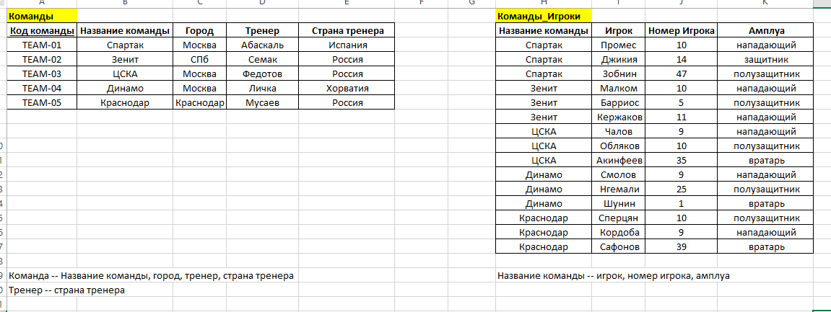
Рисунок 3. Привел к 2НФ.
      - Из таблицы 2НФ привел его к 3НФ избавившись от транзитивных зависимости, а именно зависимость «код команды» «страна тренера» через «тренер», создали отдельную таблицу «тренер_страна» (Рисунок 4).
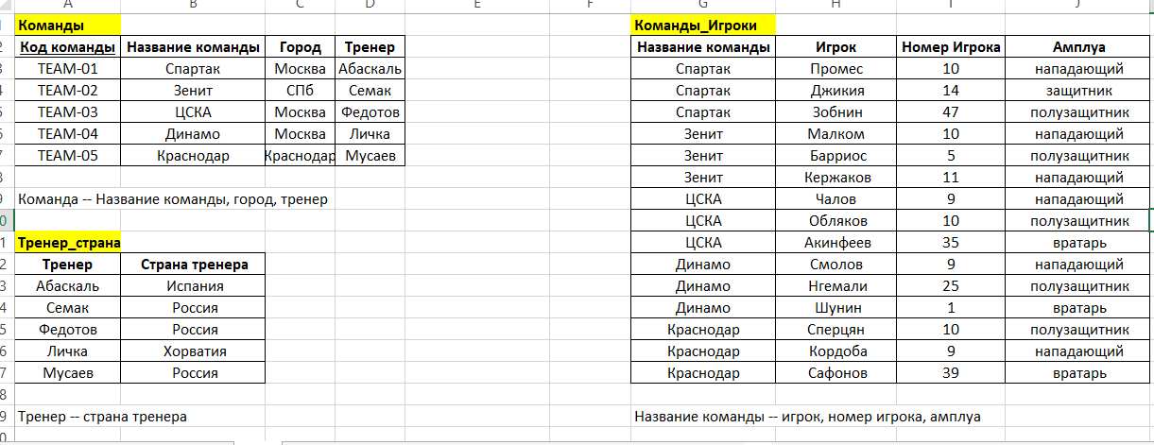
Рисунок 4. Привел к 3НФ.

РЕЗУЛЬТАТЫ РАБОТЫ
В результате работы мы привели исходную таблицу к первым трем нормальным формам.

ВЫВОД
Применив теоретические знания на практике, мы закрепили наше умение приведение к первым трем нормальным формам, эти умения помогут нам при проектировании баз данных.

